**Veřejnoprávní smlouva č. 14/2023 o poskytnutí dotace z rozpočtu města Český Těšín**

„Podpora sociálních služeb pro rok 2023“

mezi:

**Poskytovatelem dotace: Město Český Těšín**

**Zastoupený: Ing. Vítem Slováčkem,** starostou města

**Sídlo:** nám. ČSA 1, 737 01 Český Těšín

**IČO:** 002 974 37

**Bankovní spojení:** Komerční banka a.s., expozitura Český Těšín

č. účtu 86-6000360257/0100

**Příjemce dotace: Slezská diakonie**

**Zastoupený: Mgr. Zuzanou Filipkovou, Ph.D.,** ředitelkou

**Sídlo:** Na Nivách 259/7, 737 01 Český Těšín

**Právní forma:** Evidované církevní právnické osoby

**IČO:** 654 685 62

**Bankovní spojení:** Komerční banka, a.s.

č. účtu 23035791/0100

uzavírají podle ustanovení § 85písm. c) zákona č. 128/2000 Sb., o obcích, ve znění pozdějších předpisů veřejnoprávní smlouvu o poskytnutí dotace z rozpočtu města.

Město Český Těšín dle usnesení Zastupitelstva města Český Těšín ze dne 12. 12. 2022, č. 30/2.ZM poskytne dotaci z rozpočtu města na rok 2023: **Slezská diakonie.**

**I.**

**ZÁKLADNÍ USTANOVENÍ**

1. Tato smlouva je veřejnoprávní smlouvou uzavřenou dle § 10a odst. 5 zákona č. 250/2000 Sb., o rozpočtových pravidlech územních rozpočtů, ve znění pozdějších předpisů (dále jen „zákon č. 250/2000 Sb.“).
2. Účelová dotace poskytnutá podle této smlouvy je veřejnou finanční podporou ve smyslu zákona č. 320/2001 Sb., o finanční kontrole ve veřejné správě a o změně některých zákonů (zákona o finanční kontrole), ve znění pozdějších předpisů (dále jen „zákon o finanční kontrole“), se všemi právními důsledky s tím spojenými.
3. Neoprávněné použití dotace, nebo zadržení prostředků poskytnutých z rozpočtu poskytovatele je porušením rozpočtové kázně podle § 22 zákona č. 250/2000 Sb.  
   V případě porušení rozpočtové kázně bude postupováno dle zákona  
   č. 250/2000 Sb.

**II.**

**PŘEDMĚT SMLOUVY**

1. Poskytovatel se touto smlouvou zavazuje poskytnout podle dále sjednaných podmínek příjemci účelovou dotaci a příjemce se zavazuje tuto dotaci přijmout a užít v souladu  
   s jejím účelovým určením a za podmínek stanovených touto smlouvou.

**III.**

**ÚČELOVÉ URČENÍ A VÝŠE DOTACE**

1. Poskytovatel poskytne příjemci na níže uvedený účel dotaci za podmínek uvedených  
   v čl. IV. této smlouvy z rozpočtu města ve výši **3.115.000,-- Kč**, (slovy: třimiliiónystopatnácttisíckorun Kč).
2. **Dotace je poskytována na úhradu skutečně vynaložených uznatelných nákladů,  
   a to na částečné financování nákladů, ve formě vyrovnávací platby dle podmínek pověření, souvisejících s provozem registrovaných sociálních služeb v roce 2023 následovně:**

**- 350.000,-- Kč (ID 2434027 – denní stacionáře),**

**- 300.000,-- Kč (ID 2604518 – domovy pro osoby se zdravotním postižením),**

**- 940.000,-- Kč (ID 3475508 – sociálně terapeutické dílny),**

**- 100.000,-- Kč (ID 9674774 – chráněné bydlení),**

**- 50.000,-- Kč (ID 9697726 – odlehčovací služby),**

**- 100.000,-- Kč (ID 4534710 – osobní asistence),**

**- 255.000,-- Kč (ID 1844995 – nízkoprahové denní centrum),**

**- 190.000,-- Kč (ID 3942701 – noclehárny),**

**- 65.000,-- Kč (ID 4136224 – terénní programy),**

**- 60.000,-- Kč (ID 4967640 – odlehčovací služby),**

**- 155.000,-- Kč (ID 1603271 – sociálně aktivizační služby pro seniory a osoby se zdravotním postižením),**

**- 110.000,-- Kč (ID 5283141 – raná péče),**

**- 440.000,-- Kč (ID 3147379 – sociální rehabilitace).**

**IV.**

**ZÁVAZKY SMLUVNÍCH STRAN**

1. Poskytovatel poskytne dotaci příjemci ve čtyřech splátkách převody ve prospěch účtu příjemce **č. 23035791/0100**, a to po nabytí účinnosti smlouvy takto: 1.115.000,-- Kč do 31. 01. 2023, 1.000.000,-- Kč do 31. 03. 2023, 500.000,-- Kč do 30. 05. 2023 a 500.000,-- Kč do 31. 07. 2023.
2. Příjemce se zavazuje při použití peněžních prostředků splnit tyto podmínky:
3. řídit se při použití poskytnuté dotace touto smlouvou, podmínkami uvedenými v Dotačním programu a právními předpisy,
4. použít poskytnutou dotaci pouze v souladu s jejím účelovým určením na úhradu skutečně vynaložených uznatelných nákladů vzniklých v období od **01. 01. 2023**do **31. 12. 2023** a vyhovujících zásadám účelnosti, efektivnosti a hospodárnosti  
   dle zákona o finanční kontrole,
5. oznámit a vrátit nevyčerpané finanční prostředky poskytnuté dotace zpět na účet poskytovatele dotace č. **86-6000360257/0100,** a to do **7** kalendářních dnů ode dne předložení závěrečného vyúčtování, nejpozději však do **7** kalendářních dnů od termínu stanoveného pro předložení závěrečného vyúčtování. Rozhodným okamžikem vrácení nevyčerpaných finančních prostředků dotace zpět na účet poskytovatele je den jejich odepsání z účtu příjemce,
6. nepřevést poskytnutou dotaci na jiný právní subjekt.
7. Příjemce se zavazuje dodržet tyto podmínky související s účelem, na nějž byla dotace poskytnuta:
8. řídit se při vyúčtování poskytnuté dotace touto smlouvou, podmínkami uvedenými v Dotačním programu a právními předpisy,
9. zrealizovat činnost vlastním jménem, na vlastní účet a na vlastní odpovědnost,  
   a naplnit účelové určení dle čl. III. této smlouvy,
10. použít poskytnutou dotaci pouze k úhradě skutečně vynaložených uznatelných nákladů vymezených v čl. V. této smlouvy,
11. dosáhnout stanoveného účelu v období od **01. 01. 2023** do **31. 12. 2023**,
12. **označit originály všech účetních dokladů,** k jejichž úhradě byla použita dotace, uvést formulaci **„Financováno z rozpočtu města Český Těšín“,** s uvedením výše použité dotace v Kč,
13. na požádání předložit a umožnit poskytovateli nahlédnutí do všech účetních dokladů týkajících se dotace,
14. dodržet nákladový rozpočet, který tvoří přílohu č. 1 této smlouvy a je její nedílnou součástí. Od tohoto nákladového rozpočtu je možno se odchýlit jen následujícím způsobem:

* bez omezení provádět vzájemné finanční úpravy jednotlivých nákladových položek (uvedených v nákladovém rozpočtu) v rámci jednoho druhu uznatelného nákladu za předpokladu, že bude dodržena stanovená výše příslušného druhu uznatelného nákladu a změny nebudou mít vliv  
  na stanovené účelové určení,

1. předložit poskytovateli na předepsaném formuláři a v**elektronické podobě na CD** závěrečné vyúčtování:

* „závěrečné vyúčtování dotace poskytnuté z rozpočtu města Český Těšín“ (příloha č. 6 Dotačního programu),
* kopie účetních dokladů týkajících se dotace dle podmínek stanovených  
  v čl. XI. Dotačního programu,

a to nejpozději do **30. 06. 2024 včetně** finančnímu odboru MěÚ**.** Závěrečné vyúčtování se považuje za předložené poskytovateli dnem jeho předání k přepravě provozovateli poštovních služeb, podáním na podatelně městského úřadu, nebo zasláním do datové schránky poskytovatele,

1. **do 15. 07. 2024 předložit** finančnímu odboru MěÚ účetní závěrku za danou organizaci,
2. řádně v souladu s právními předpisy uschovat originály všech účetních dokladů vztahujících se k dotaci,
3. po dobu 3 let od nabytí účinnosti této smlouvy nezcizit ani nedat do užívání jinému subjektu drobný dlouhodobý hmotný majetek pořízený z prostředků získaných z dotace poskytnuté na základě této smlouvy,
4. umožnit poskytovateli v souladu se zákonem o finanční kontrole a zákonem  
   č. 255/2012 Sb., o kontrole (kontrolní řád), ve znění pozdějších předpisů, kontrolovat dodržení podmínek, za kterých byla dotace poskytnuta,
5. neprodleně, nejpozději však do 7 kalendářních dnů, informovat poskytovatele o všech změnách týkajících se čerpání dotace nebo identifikace příjemce.  
   V případě změny účtu je příjemce povinen rovněž doložit vlastnictví k účtu, a to kopií příslušné smlouvy, nebo potvrzení peněžního ústavu. Z důvodu změn identifikačních údajů smluvních stran či změny účtu není nutné uzavírat ke smlouvě dodatek,
6. neprodleně, nejpozději do 7 kalendářních dnů, informovat poskytovatele o vlastní přeměně a o tom, na který subjekt přejdou práva a povinnosti z této smlouvy;
7. neprodleně, nejpozději do 7 kalendářních dnů informovat poskytovatele o podání návrhu na zahájení insolvenčního řízení, v němž bude příjemce označen jako dlužník; bude – li insolvenční řízení zahájeno před vyplacením dotace, je poskytovatel oprávněn od této smlouvy odstoupit,
8. dodržet podmínky povinné propagace stanovené v čl. VII této smlouvy.
9. Porušení podmínek uvedených v odst. 3 písm. h), m), n), o) a p) je považováno za porušení méně závažné povinnosti ve smyslu ust. § 10a odst. 6 zákona č. 250/2000 Sb.  
   Odvod za tato porušení rozpočtové kázně se stanoví následujícím procentem:
10. Předložení vyúčtování podle odst. 3 písm. h) po stanovené lhůtě:

do 7 kalendářních dnů 5 % poskytnuté dotace

od 8 do 30 kalendářních dnů 10 % poskytnuté dotace

od 31 do 50 kalendářních dnů 20 % poskytnuté dotace

1. Porušení podmínky stanovené v odst. 3 písm. m) 2 % poskytnuté dotace
2. Porušení podmínky stanovené v odst. 3 písm. n) 10 % poskytnuté dotace
3. Porušení podmínky stanovené v odst. 3 písm. o) 10 % poskytnuté dotace
4. Porušení podmínky stanovené v odst. 3 písm. p) 2 % poskytnuté dotace.

**V.**

**UZNATELNÝ NÁKLAD**

1. „Uznatelný náklad“ je náklad, který splňuje níže uvedenou podmínku:
2. byl vynaložen dle podmínek stanovených v písm. b), bodu 2, čl. IV této smlouvy  
   a  čl. VII. Dotačního programu,
3. Všechny ostatní náklady vynaložené příjemcem a náklady označeny jako neuznatelné náklady v čl. VII. Dotačního programu jsou považovány za náklady neuznatelné.

**VI.**

**ZÁVAZEK VEŘEJNÉ SLUŽBY**

1. Příjemce prohlašuje, že služby (činnosti) podpořené dotací dle této smlouvy jsou vykonávány v režimu závazku veřejné služby na základě pověření Moravskoslezského kraje  
   (ev. č. smlouvy 06909/2020/SOC,dále jen „pověření“) dle Rozhodnutí Komise č. 2012/21/EU ze dne 20. prosince 2011 o použití čl. 106 odst. 2 Smlouvy o fungování Evropské unie na státní podporu ve formě vyrovnávací platby za závazek veřejné služby udělené určitým podnikům pověřeným poskytováním služeb obecného hospodářského zájmu.
2. Poskytovatel dotace přistupuje k výše uvedenému pověření Moravskoslezského kraje  
   a poskytuje příjemci finanční prostředky jako vyrovnávací platbu dle podmínek pověření.

**VII.**

**PROPAGACE**

Příjemce se zavazuje k tomu, že v průběhu realizace činnosti, bude prokazatelným a vhodným způsobem prezentovat město Český Těšín. Zajistí zveřejnění informace o tom,  
že uvedená činnost byla finančně podpořena z rozpočtu města Český Těšín.  
Způsob propagace je příjemce povinen doložit společně s vyúčtováním dotace  
(např. kopie článků z tisku, odkaz na webové stránky, letáky aj.). Zvolený způsob propagace musí být veřejně přístupný.

**VIII.**

**ZÁVĚREČNÁ USTANOVENÍ**

1. V případě, že poskytovatel odstoupí od smlouvy, je příjemce povinen přijatou dotaci vrátit zpět na účet poskytovatele, a to v plně poskytnuté výši.
2. Případné změny a doplňky této smlouvy budou smluvní strany řešit písemnými, vzestupně číslovanými dodatky k této smlouvě, které budou výslovně za dodatky této smlouvy označeny.
3. Tato smlouva se vyhotovuje ve třech stejnopisech s platností originálu, z nichž dva obdrží poskytovatel a jeden příjemce.
4. Nedílnou součástí této smlouvy je nákladový rozpočet, který tvoří přílohu č. 1 této smlouvy.
5. Příjemce bere na vědomí a výslovně souhlasí s tím, že smlouva včetně případných dodatků bude zveřejněna na oficiálních stránkách města Český Těšín v případě, že se na tuto smlouvu vztahuje paragrafové znění 10d, zákon č. 250/2000 Sb., o rozpočtových pravidlech územních rozpočtů. Vztahuje-li se na tuto smlouvu včetně případných dodatků povinnost uveřejnění v registru smluv podle zákona č. 340/2015 Sb., o zvláštních podmínkách účinnosti některých smluv, uveřejňování těchto smluv a o registru smluv (zákon o registru smluv), zajistí její uveřejnění poskytovatel dotace, a to i v případě, kdy druhou smluvní stranou bude rovněž povinný subjekt ze zákona.
6. Osobní údaje uvedené v této smlouvě budou zpracovávány pouze za účelem plnění  
   této smlouvy.
7. Tato smlouva nabývá platnosti dnem podpisu oběma smluvními stranami a účinnosti dnem uveřejnění v registru smluv.
8. Doložka platnosti právního jednání dle § 41 zákona č. 128/2000 Sb., o obcích (obecní zřízení), ve znění pozdějších předpisů:

O poskytnutí dotace a uzavření této veřejnoprávní smlouvy rozhodlo Zastupitelstvo  
 města svým usnesením č. 30/2.ZM ze dne 12. 12. 2022.

Za poskytovatele Za příjemce

v Českém Těšíně dne: v Českém Těšíně dne:

---------------------------------- ----------------------------------

**Ing. Vít Slováček Mgr. Zuzana Filipková, Ph.D.**

starosta města ředitelka









 

























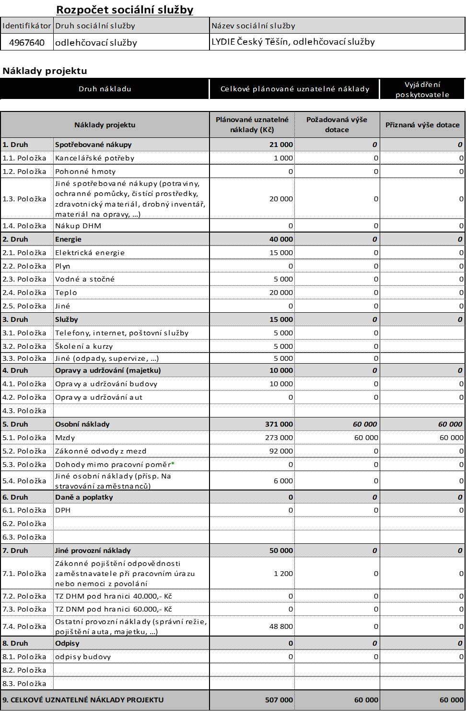















…………………………………………..

podpis statutárního zástupce